# Here is my note, when I have seen absent custom search.

From: Belogrud Sergey Vladimirovich
Sent: Tuesday, October 18, 2016 12:33 PM
To: Leonov Aleksey Vladimirovich
Subject: RE: Re:FW: вопрос по запчастям

Я что-то и не помню…

Сергей Белогруд
Старший системный администратор
Тел.: +7 495 648-10-00, доб. 2173

From: Leonov Aleksey Vladimirovich
Sent: Tuesday, October 18, 2016 12:32 PM
To: Belogrud Sergey Vladimirovich
Subject: RE: Re:FW: вопрос по запчастям

так Саша же писал, что плагины отсохли, и попросил Аркашу "починить, как будет время"…

Алексей Леонов
Администратор серверных комплексов
Тел.: +7 495 648-10-00, доб. 2536

From: Belogrud Sergey Vladimirovich
Sent: Tuesday, October 18, 2016 12:32 PM
To: Leonov Aleksey Vladimirovich
Subject: RE: Re:FW: вопрос по запчастям

Да… жопко. J
Если ввести тот же url, что был раньше:
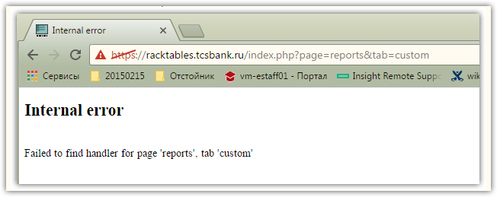

Сергей Белогруд
Старший системный администратор
Тел.: +7 495 648-10-00, доб. 2173

From: Leonov Aleksey Vladimirovich
Sent: Tuesday, October 18, 2016 12:31 PM
To: Belogrud Sergey Vladimirovich
Subject: RE: Re:FW: вопрос по запчастям

после обновления, да, рассосался.

Алексей Леонов
Администратор серверных комплексов
Тел.: +7 495 648-10-00, доб. 2536

From: Belogrud Sergey Vladimirovich
Sent: Tuesday, October 18, 2016 12:30 PM
To: Leonov Aleksey Vladimirovich
Subject: RE: Re:FW: вопрос по запчастям

Лёха, а кастомный поиск куда-то рассосался в racktables?

Раньше так вроде было:

Сергей Белогруд
Старший системный администратор
Тел.: +7 495 648-10-00, доб. 2173

# Here is disscussion about absent custom search.
#

From: Leonov Aleksey Vladimirovich
Sent: Tuesday, October 18, 2016 12:34 PM
To: Belogrud Sergey Vladimirovich
Subject: FW: racktables inhouse dev

да, тебя в рассылке не было.

Алексей Леонов
Администратор серверных комплексов
Тел.: +7 495 648-10-00, доб. 2536

From: Chernyh Aleksandr Vladimirovich
Sent: Monday, October 17, 2016 10:10 AM
To: Shinkarev Arkadiy Sergeevich; Terentev Aleksey
Cc: Leonov Aleksey Vladimirovich
Subject: RE: racktables inhouse dev

Обновил до 0.20.11

Лог заработал

Аркадий, но если скопировать плагины, то выдаёт 500-ю ошибку.

[root@vm-racktables01 html]# cp ./racktables-old-17.10.2016/plugins/* ./racktables/plugins/

Посмотри потом, протестить можно и на тесте.

Александр Черных
Главный Системный Администратор

From: Shinkarev Arkadiy Sergeevich
Sent: Friday, October 14, 2016 4:09 PM
To: Chernyh Aleksandr Vladimirovich <a.chernyh@tinkoff.ru>; Terentev Aleksey <a.terentyev@tinkoff.ru>
Cc: Leonov Aleksey Vladimirovich <a.leonov@tinkoff.ru>
Subject: RE: racktables inhouse dev

Они там как плагины, поэтому должны просто взлететь сами

С уважением,
Аркадий Шинкарев

From: Chernyh Aleksandr Vladimirovich
Sent: Friday, October 14, 2016 4:02 PM
To: Terentev Aleksey <a.terentyev@tinkoff.ru>
Cc: Shinkarev Arkadiy Sergeevich <a.shinkarev@tinkoff.ru>; Leonov Aleksey Vladimirovich <a.leonov@tinkoff.ru>
Subject: RE: racktables inhouse dev

Давайте обновимся, в понедельник например

Аркадий, напиши как перенести твои доработки на новую версию, лучше сразу в вику

RackTables - 0.20.11 (Released 2016-02-07) [ View Issues ]
==========================================
- 0001417: [802.1Q VLANs] PDO-Exception, for instance when adding switch templates in Tab 802.1Q - closed.
- 0001529: [IPv4/IPv6/SLB] IPv4 pagination long load times and not user friendly (andriyanov) - closed.
- 0001523: [SNMP] Unknown OID '9.1.726' (adoom42) - closed.
- 0001507: [VMs/containers] Parent Child relationship bug (adoom42) - closed.
- 0001463: [default] Upgrade from 0.19.11 to 0.20.10 fails "Executing batch '0.20.8'" (adoom42) - closed.
- 0001501: [default] The following queries failed while executing batch '0.20.8' (adoom42) - closed.
- 0001459: [SNMP] Patch for HP ProCurve E2620-24-PoE+ Support (adoom42) - closed.
- 0001479: [SNMP] SNMP gives error on OID '9.12.3.1.3.1106' - closed.
- 0001457: [default] PDOException on Rack Row Updates (adoom42) - closed.
- 0001499: [default] Type: DiskArray missing FAS3220 (adoom42) - closed.
- 0001489: [VMs/containers] Functionality to search for objects by comment (Patch enclosed) (adoom42) - closed.
- 0001487: [default] success_server not set in queryLDAPServer when using TLS (infrastation) - closed.
- 0001467: [default] RackTables should support TLS-encrypted connections to MySQL - closed.
- 0001465: [default] liveports ethernet selection is too specific (infrastation) - closed.
- 0001443: [default] Object 'object'#'' does not exist (adoom42) - closed.
- 0001439: [default] Object 'row'#'161' does not exist (adoom42) - closed.
- 0001421: [default] Contribution to enable switches from extreme networks to show link status. (infrastation) - closed.
- 0001425: [default] [CSS] Print-Layout with Path to Object - closed.
- 0001403: [default] The new Tag Picker lost the Tree part of Tag Tree (andriyanov) - closed.

Александр Черных
Главный Системный Администратор

From: Terentev Aleksey
Sent: Friday, October 14, 2016 3:50 PM
To: Chernyh Aleksandr Vladimirovich <a.chernyh@tinkoff.ru>
Cc: Shinkarev Arkadiy Sergeevich <a.shinkarev@tinkoff.ru>; Leonov Aleksey Vladimirovich <a.leonov@tinkoff.ru>
Subject: racktables inhouse dev

Не работает раздел Log records из главной страницы.
А хотелось бы.

И что бы там отображались изменения ВСЕ, т.е. любые, по сути, все update-ы и insert-ы в базу.

С уважением,

Алексей Терентьев
Руководитель отдела

# How it was when custom search worked.
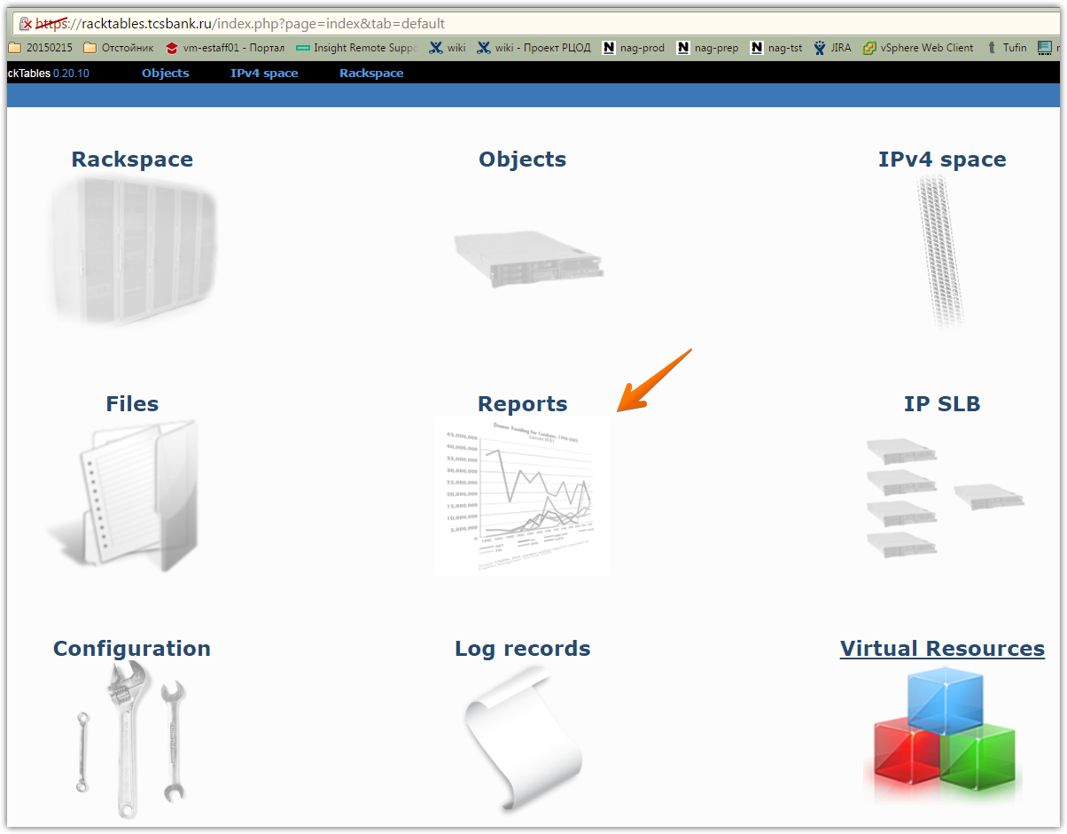

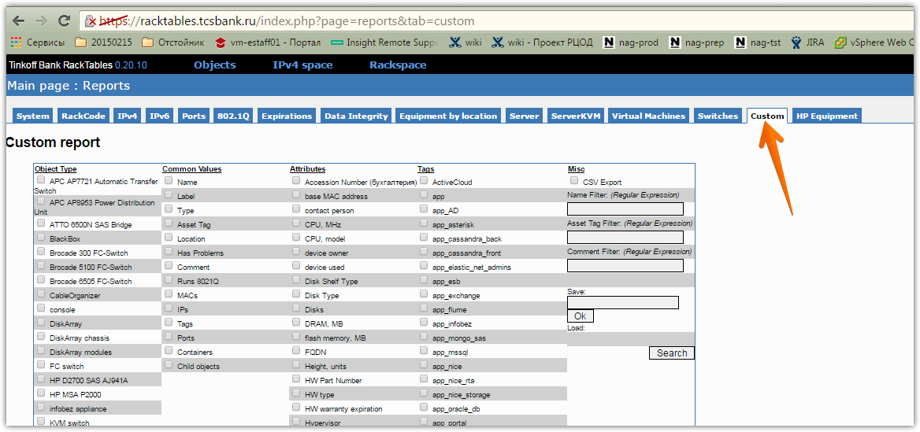

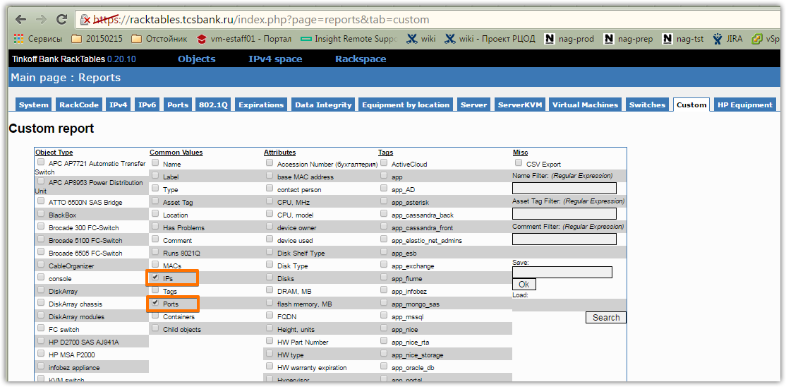

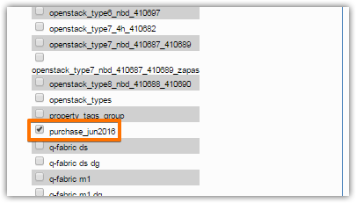

# Here is a result, what we have.
